THEME 1 : Le surréalisme
Incipit de L’Écume des Jours, de Boris Vian
Colin terminait sa toilette. Il s’était enveloppé, au sortir du bain, d’une ample serviette de tissu bouclé dont seuls ses jambes et son torse dépassaient. Il prit à l’étagère de verre, le vaporisateur et pulvérisa l’huile fluide et odorante sur ses cheveux clairs. Son peigne d’ambre divisa la masse soyeuse en longs filets orange pareils aux sillons que le gai laboureur trace à l’aide d’une fourchette dans de la confiture d’abricots. Colin reposa le peigne et, s’armant du coupe-ongles, tailla en biseau les coins de ses paupières mates, pour donner du mystère à son regard. Il devait recommencer souvent, car elles repoussaient vite. Il alluma la petite lampe du miroir grossissant et s’en approcha pour vérifier l’état de son épiderme. Quelques comédons saillaient aux alentours des ailes du nez. En se voyant si laids dans le miroir grossissant, ils rentrèrent prestement sous la peau et, satisfait, Colin éteignit la lampe. Il détacha la serviette qui lui ceignait les reins et passa l’un des coins entre ses doigts de pied pour absorber les dernières traces d’humidité. Dans la glace, on pouvait voir à qui il ressemblait, le blond qui joue le rôle de Slim dans Hollywood Canteen. Sa tête était ronde, ses oreilles petites, son nez droit, son teint doré. Il souriait souvent d’un sourire de bébé, et, à force, cela lui avait fait venir une fossette au menton. Il était assez grand, mince avec de longues jambes, et très gentil. Le nom de Colin lui convenait à peu près. Il parlait doucement aux filles et joyeusement aux garçons. Il était presque toujours de bonne humeur, le reste du temps il dormait.
Il vida son bain en perçant un trou dans le fond de la baignoire. Le sol de la salle de bains, dallé de grès cérame jaune clair, était en pente et orientait l’eau vers un orifice situé juste au-dessus du bureau du locataire de l’étage inférieur. Depuis peu, sans prévenir Colin, celui-ci avait changé son bureau de place. Maintenant, l’eau tombait sur son garde-manger.
Il glissa ses pieds dans des sandales de cuir de roussette et revêtit un élégant costume d’intérieur, pantalon de velours à côtes vert d’eau très profonde et veston de calmande noisette. Il accrocha la serviette au séchoir, posa le tapis de bain sur le bord de la baignoire et le saupoudra de gros sel afin qu’il dégorgeât toute l’eau contenue. Le tapis se mit à baver en faisant des grappes de petites bulles savonneuses.
Questions
Quels sont les éléments incongrus dans ce texte ? Quels effets provoquent-ils ? Sur quels procédés stylistiques reposent-ils (figures de style) ?
Quel portrait du personnage nous est proposé en ce début d’œuvre ? Pouvez-vous le décrire ?
Que va t-il se passer par la suite, selon vous ?
Le cadavre exquis
Définition du « dictionnaire abrégé du surréalisme » : « jeu qui consiste à faire composer une phrase, ou un dessin, par plusieurs personnes sans qu’aucune d’elles ne puisse tenir compte de la collaboration ou des collaborations précédentes. »
Le premier cadavre exquis composé vers 1925 et qui a donné le nom à ce jeu : « Le cadavre – exquis – boira – le vin – nouveau » (Jacques Prévert, André Breton …).
Princesse / déglutira / une petite mirabelle/ gaiement / . (André Breton, Recueil pour un Prélude, 1937).
=> Ecriture : A votre tour, proposez un cadavre exquis. Chacun écrit 3-4 lignes et plie la feuille en ne laissant apparaître que la dernière ligne. A l’oral, proposez un petit commentaire de vos choix d’écriture expliqués à vos camarades.

THEME 2 : La poésie – Textes inspirés par des tableaux
Première vision, première tentation : en 1845, Gustave Flaubert, alors âgé de vingt-quatre ans, découvre au Palais Balbi de Gênes le célèbre tableau de Brueghel La tentation de St Antoine. Il est littéralement happé par cet « ensemble fourmillant, grouillant et ricanant d’une façon grotesque et emportée ». L’écho de cette débauche diabolique le fera vibrer toute sa vie durant, excitant tant ses nerfs fragiles que sa plume. Dans l’espoir de marquer à son tour ses contemporains par la fièvre de l’écriture, à la manière du Faust de Gœthe, il a les ambitions et les vertiges du chef-d’œuvre.
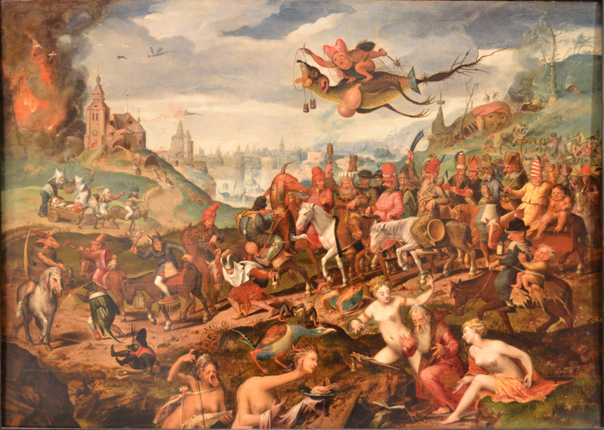
Gustave Flaubert, La Tentation de saint Antoine, version de 1849 :
Messieurs les démons,
laissez-moi donc !
Messieurs les démons,
laissez-moi donc !
Sur une montagne. à l’horizon, le désert ; à droite, la
cabane de saint Antoine, avec un banc devant sa
porte ; à gauche, une petite chapelle de forme
ovale. Une lampe est accrochée au-dessus d’ une
image de la sainte vierge ; par terre, devant la
cabane, corbeilles en feuilles de palmiers.
Dans une crevasse de la roche, le cochon de
l’ermite dort à l’ombre.
Antoine est seul, assis sur le banc, occupé à faire
ses paniers ; il lève la tête et regarde vaguement
le soleil qui se couche.
Antoine.
Assez travaillé comme cela. Prions !
Il se dirige vers la chapelle.
Tout à l’heure ces lianes tranchantes m’ ont coupé
les mains...
Quand l’ombre de la croix aura atteint cette pierre,
j’ allumerai la lampe et je commencerai mes oraisons.
Il se promène de long en large, doucement, les bras
pendants.
Le ciel est rouge, le gypaète tournoie, les palmiers
frissonnent ; sur la crotte de porc voilà les
scarabées qui se traînent ; l’ibis a fermé son bec
pointu et la cigogne blanche, au sommet des
obélisques, commence à s’endormir la tête passée sous
son aile ; la lune va se lever.
Demain le soleil reviendra, puis il se couchera, et
toujours ainsi ! Toujours !
Moi, je me réveillerai, je prierai, j’achèverai ces
corbeilles que je donne à des pasteurs chaque mois
pour qu’ils m’apportent du pain ; ce pain, je le
mangerai ; l’eau qui est dans cette cruche, je la
boirai ; ensuite je prierai, je jeûnerai, je
recommencerai mes prières, et toujours ainsi !
Toujours !
Questions
Quels éléments du texte de Flaubert sont-ils inspirés de l’œuvre de Brueghel le jeune ?
Sur le plan thématique, stylistique, et dans l’atmosphère qui est transmise par les deux œuvres.
Quelle est la tonalité du texte ? Commentez sa progression.
Quels éléments peuvent faire penser au Caïn de Byron ou au Faust de Goethe ?
Qu’est-ce qui évoque, dans les deux oeuvres, les tentations proposées par le diable ?
Pensez-vous qu’on puisse parler, pour ce texte, de « poème philosophique » ?

=> Ecriture : à votre tour proposez un texte qui s’inspire d’un tableau parmi ceux proposés en classe. A l’oral, proposez un petit commentaire de vos choix d’écriture expliqués à vos camarades.

Oiseau

